**Achternaam: Selderslaghs Opleiding: IOT**

**Voornaam: Senne Groep:**

**Studentennummer: r1001924**

**Graduaat IoT**

Kwartaal 2

**Academiejaar 2024 - 2025 Examenperiode week 2 Examen**: Basis Elektronica

**Naam docent**: Pedro Wyns

Totaal:

/20

**Duur:** 4:00 u

**Omschrijving:** schriftelijk

**Richtlijnen**

* Noteer hierboven en op elke volgende pagina je naam en opleiding en eventueel groep
* Voor het verlaten van het lokaal dit document uploaden in de gevraagde vorm .pdf Dit geld als aanwezigheidsbewijs. Controleer of de upload geslaagd is. Geen upload is geen deelname !
* Lees aandachtig de vragen
* Schrijf duidelijk. Onleesbare antwoorden kunnen niet verbeterd worden
* Wees volledig in je antwoorden.
* Een opdracht op 20 punten
* Werk individueel. Cursus en internet mogen gebruikt worden. **Iedereen maakt individueel zijn oefening. Gelijkenissen vallen zeer snel op in programma’s en schakelingen** ☺

**20 punten op vier identieke perfecte inzendingen wil zeggen dat**

**iedereen 5 punten krijgt…. Eerlijk niet ?**

**Succes!!**

**NAAM: Opleiding:**

**Opdracht:**

*We leerden analoge opnemers via ADC en digitale opnemers via I2C te gebruiken. De evaluatie opdracht is een toepassing hierop:*

**Realiseer een binnen/buiten thermometer met twee temperatuuropnemers naar keuze en een display naar keuze waarop je beide temperaturen kan aflezen. Gebruik een microcontroller naar keuze. 20 punten te verdienen van de 100 in week 2 van deze module.** Teken een **schema** van je opstelling en maak er een screenshot van of foto en voeg dit toe aan dit document. (5 punten)

Afbeelding met tekst, notitieblok, papier, Papierprodcut

Door AI gegenereerde inhoud is mogelijk onjuist.

Schrijf de **software** en plak deze ook hieronder. (5 punten)

#include <Wire.h>

#include <Adafruit_SSD1306.h>

#include <BH1750.h>

#define SCREEN_WIDTH 128

#define SCREEN_HEIGHT 64

#define OLED_RESET    -1

Adafruit_SSD1306 display(SCREEN_WIDTH, SCREEN_HEIGHT, &Wire, OLED_RESET);

BH1750 lightMeter;

const int lm335Pin = 34;

void setup() {

  Serial.begin(115200);

  delay(1000);

  Serial.println("ESP32 start");

  Wire.begin(21, 22);

  if (!lightMeter.begin(BH1750::CONTINUOUS_HIGH_RES_MODE)) {

    Serial.println("Lichtsensor niet gevonden!");

    while (1);

  }

  if (!display.begin(SSD1306_SWITCHCAPVCC, 0x3C)) {

    Serial.println("OLED-scherm niet gevonden!");

    while (1);

  }

  Serial.println("OLED-scherm en Lichtsensor gevonden!");

  display.clearDisplay();

  display.setTextSize(1);

  display.setTextColor(SSD1306_WHITE);

}

void loop() {

  float lux = lightMeter.readLightLevel();

  int lm335Value = analogRead(lm335Pin);

  float voltage = lm335Value * (3.3 / 4095.0);

  float temperatureC = voltage * 100.0;

  Serial.print("Lichtintensiteit: ");

  Serial.print(lux);

  Serial.println(" lux");

  Serial.print("Temperatuur (LM335): ");

  Serial.print(temperatureC);

  Serial.println(" C");

  display.clearDisplay();

  display.setCursor(0, 0);

  display.print("Temperatuur: ");

  display.print(temperatureC);

  display.println(" C");

  display.display();

  delay(1000);

}

De code die in het geel gemarkeerd staat is de code die ik gebruikt heb om te kijken waar mijn esp zichzelf afsloot waardoor ik niet meer verder kon.

Realiseer de schakeling en maak er een **foto** van waaruit blijkt dat de schakeling werkt en plak deze hieronder. Filmpje mag ook maar dan op je Github.

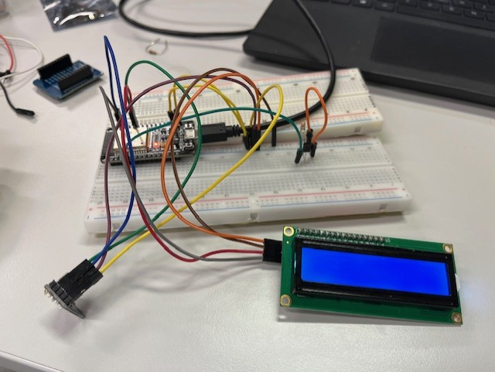

Mijn Lcd wilde niet meewerken, het scherm flashte wit elke keer dat er een nieuwe meting werd uitgevoerd.

Vergeet je Github of YT rechten ook niet **publiek** te zetten!

Plaats ook al je info, foto’s en filmpjes in een **repository op Github** (die je vermoedelijk al reeds maakte) en noteer hieronder de link naar je Github pagina. **Github link :** https://github.com/SenneSelderslaghs/Binnen(10 punten)

Tot slot **laad je dit document op in .pdf formaat** in de uploadzone op Canvas. *Als je ergens moest stranden en je krijgt het niet aan de praat leg je uit in tekst wat er fout ging en je toont wat je hebt.*

**Na het uploaden toon je de werking aan de docent voor je het lokaal verlaat.**